Game Mirip

Perkedel Technologies

- Joel Robert Justiawan, 2101629672

- Rama Firdaus, 1801419562

- Ayong Susanto, 1801402643

Membandingkan: AOV vs. Mobile Legends

Hari ini kita akan me-review dan membandingkan 2 game yang berbeda namun mirip. Berdasarkan dari link <https://semanticstudios.com/user_experience_design/> , <https://www.usability.gov/what-andwhy/user-experience.html> Peter Morville's Honeycomb UX

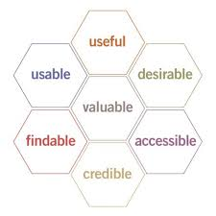

# Kesamaan:

S

# Perbedaan

S